№ 01-10/2826-И от 16.10.2024

|  |  |  |
| --- | --- | --- |
| **ҚАЗАҚСТАН РЕСПУБЛИКАСЫНЫҢ**  **БӘСЕКЕЛЕСТІКТІ ҚОРҒАУ ЖӘНЕ ДАМЫТУ АГЕНТТІГІ** |  | **АГЕНТСТВО ПО ЗАЩИТЕ И РАЗВИТИЮ КОНКУРЕНЦИИ РЕСПУБЛИКИ КАЗАХСТАН** |

**010000, Астана қаласы, 010000, город Астана,**

**Мәңгілік Ел данғылы, 8 проспект Мангилик Ел, 8**

**1- кіреберіс, «Министрліктер үйі» 1-подъезд, «Дом Министерств»**

**тел.: +7 (7172) 74 34 01, 74 96 64 тел.: +7 (7172) 74 34 01, 74 96 64**

____________№____________________________

__________________________________________

**АО «Товарная биржа «Эстау»**

*г. Астана, район Есиль, улица Сыганак 43,*

*БЦ «Ансар», этаж 10, офис 10/1*

**РЕКОМЕНДАЦИЯ**

**об устранении нарушений, выявленных по результатам профилактического контроля без посещения субъекта контроля**

Агентством по защите и развитию конкуренции Республики Казахстан *(далее - Агентство)*, в соответствии со статьей 144-1 Предпринимательского кодекса Республики Казахстан, статьей 27 Закона Республики Казахстан «О товарных биржах» *(далее - Закон),* проведен профилактический контроль без посещения в отношении субъекта контроля АО «Товарная биржа «Эстау» *(далее - Товарная биржа).*

Профилактический контроль без посещения проведен путем сопоставления сведений, полученных из различных источников информации *(в том числе интернет-ресурсов)* по деятельности Товарной биржи*.*

По результатам проведенного профилактического контроля без посещения установлено следующее.

В соответствии с Законом, биржевой торговлей является предпринимательская деятельность по реализации биржевых товаров, осуществляемая на товарной бирже путем проведения биржевых торгов в электронной форме, регистрации и оформления сделок в соответствии с законодательством Республики Казахстан о товарных биржах.

Участниками биржевой торговли являются клиенты, брокеры, дилеры и маркет-мейкеры, взаимодействующие на товарной бирже по установленным правилам биржевой торговли.

При этом, брокерская и дилерская деятельность на товарной бирже осуществляется на основании **аккредитации в товарной бирже**, которая **дает право** брокерам, дилерам, маркет-мейкерам **участвовать на биржевых торгах** и осуществлять биржевые сделки.

Согласно пункту 2 статьи 17 Закона, клиринговым центром товарной биржи является самостоятельнаяклиринговая организация, с которой товарная биржа **заключила договор о клиринговом обслуживании.**

При этом, **одним из квалификационных требований** к деятельности товарных бирж является наличие у товарной биржи **клирингового центра** товарной биржи, имеющего аппаратно-программный комплекс, обеспечивающий автоматизацию процесса клиринговой деятельности и соответствующий требованиям, установленным приказом исполняющего обязанности Министра национальной экономики Республики Казахстан от 25 ноября 2015 года № 729 «Об утверждении Правил осуществления клиринговой деятельности по биржевым сделкам и Требований к аппаратно-программному комплексу клирингового центра товарной биржи» *(приказ Министра торговли и интеграции Республики Казахстан от 3 сентября 2019 года № 31 «Об утверждении Квалификационных требований и перечня документов, подтверждающих соответствие им, к деятельности товарных бирж»)*.

В соответствии с требованиями законодательства, деятельность клирингового центра товарной биржи по биржевым сделкам должна осуществляться на территории Республики Казахстан **в соответствии с законодательством Республики Казахстан о товарных биржах и в рамках функций,** предусмотренных пунктом 6 статьи 17 Закона.

При этом, согласно информации Министерства торговли и интеграции Республики Казахстан, являющегося уполномоченным органом, формирующим и реализующим государственную политику в сфере деятельности товарных бирж *(письмо исх.№ 02-19/7817 от 13 сентября 2024 года)*, клиринговым центрам товарных бирж **запрещается осуществлять аккредитацию**, **и истребовать документы от членов товарных бирж,** посколькудеятельность клиринговых центров на товарном рынке направлена только на обслуживание биржевого оборота на товарных биржах, имеющих лицензию, в рамках договора о клиринговом обслуживании.

По данным из официального интернет-ресурса Товарной биржи (*рис. 1)* услуги ТОО «Национальный Казахстанский Клиринговый Центр» *(далее - НККЦ),* *(интернет-ресурс* [*https://www.kazclearing.kz/*](https://www.kazclearing.kz/)*)* обслуживает исключительно секцию торговли нефтепродуктами.

Рисунок 1

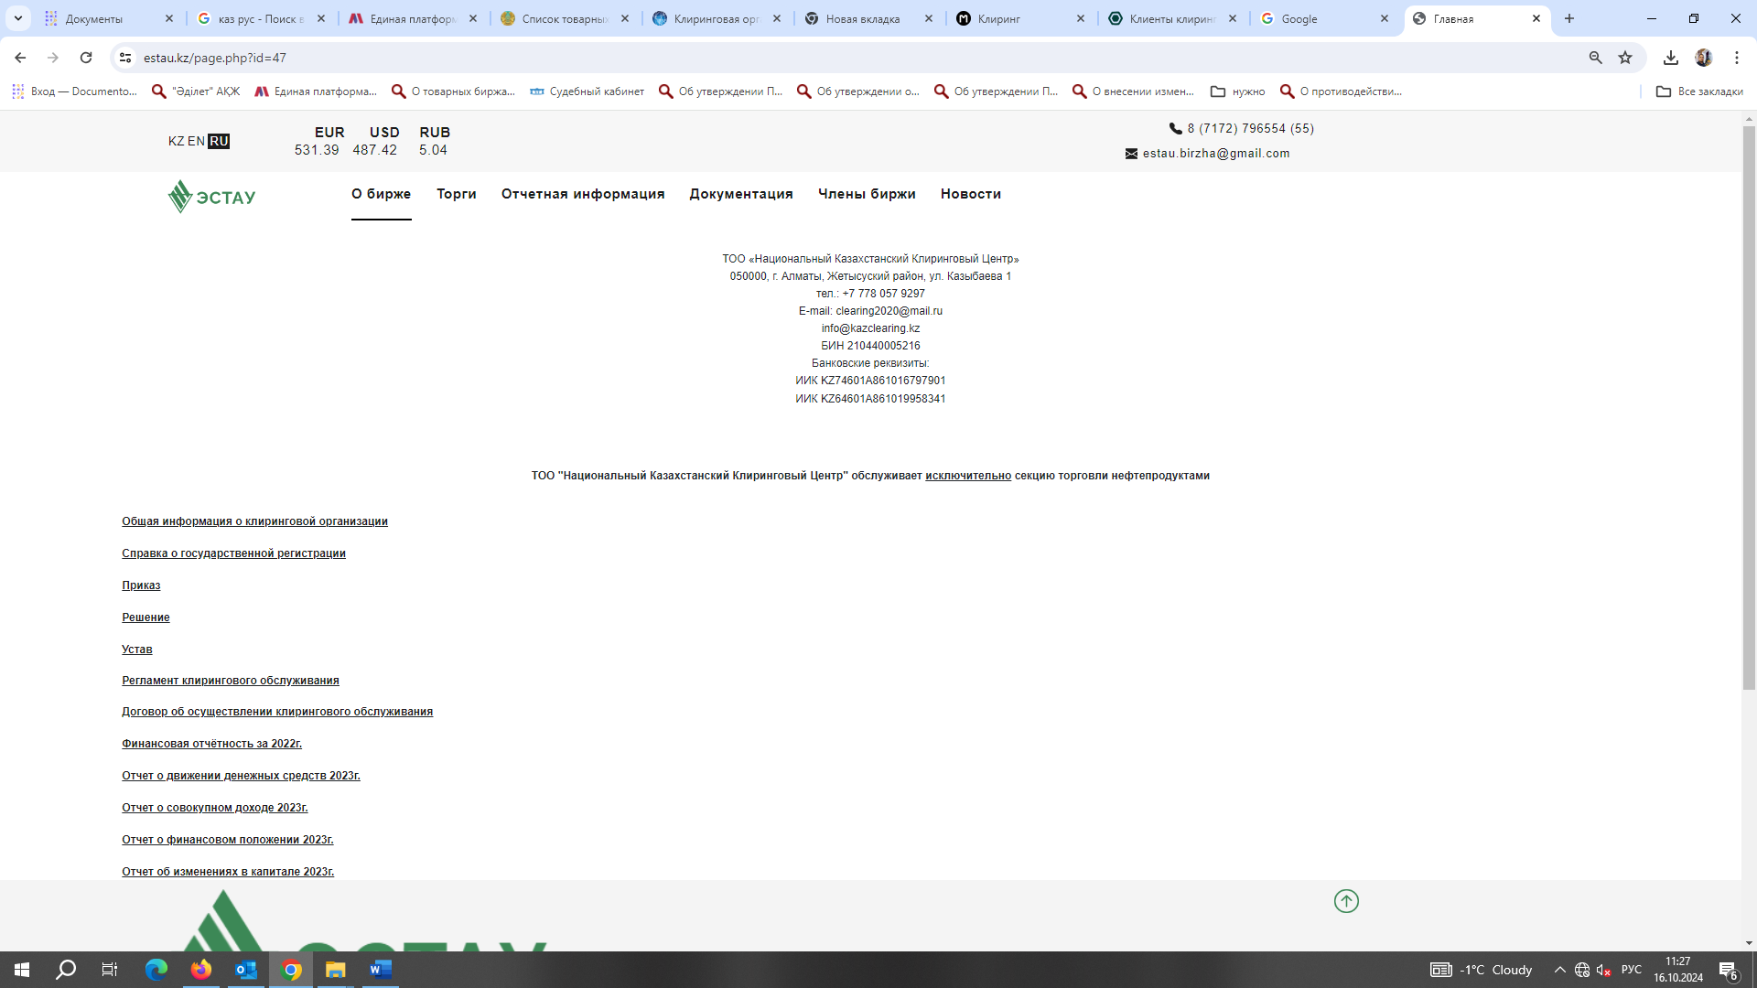

Согласно сведениям из интернет-ресурса НККЦ *(рис. 2, 3 и 4),* НККЦ **самостоятельно разработаны внутренние документы**:

1. Регламент клирингового обслуживания НККЦ, утверждённый приказом директора НККЦ от 1 октября 2024 года *(далее – Регламент)*;

2. Правила документирования, управления документацией и использования систем электронного документооборота НККЦ, утвержденные приказом Директора НККЦ № ККЦ-Кд-41 от 08 августа 2024 года *(далее – Правила документирования)*.

Рисунок 2

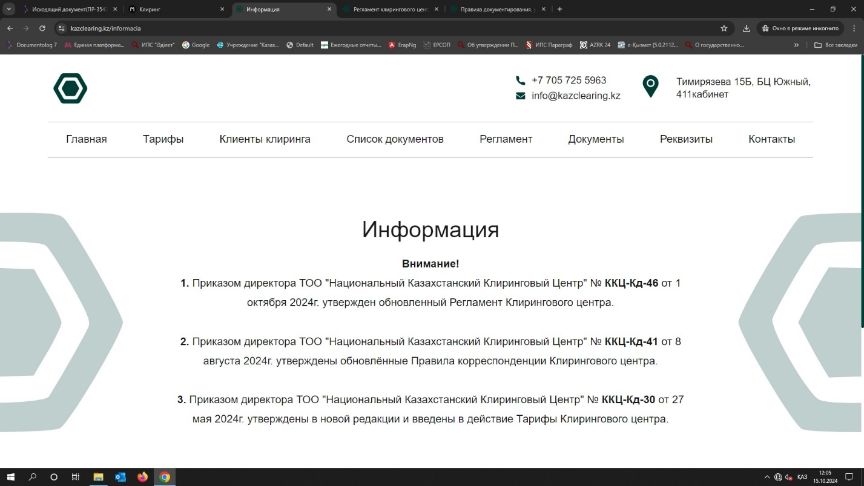

Рисунок 3

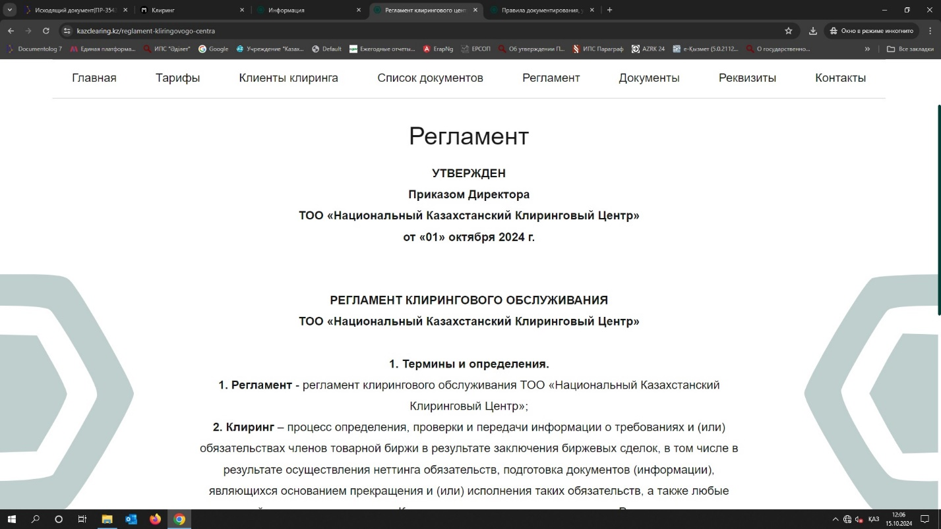

Рисунок 4

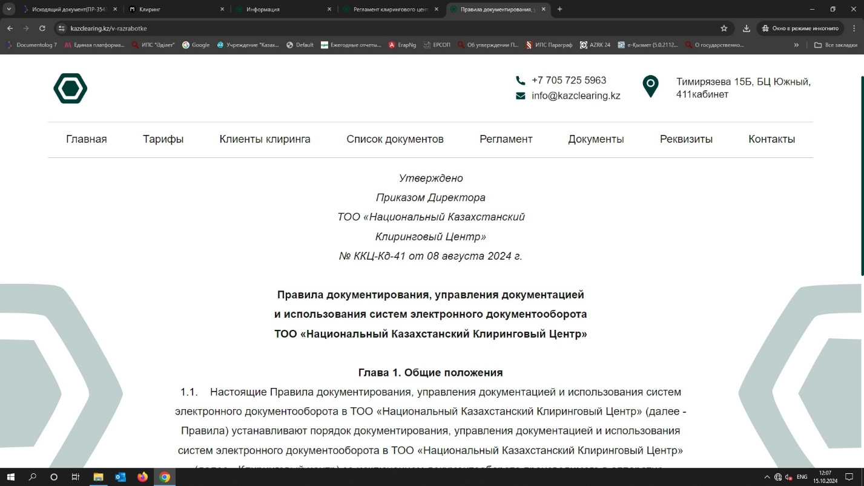

Анализ указанных внутренних документов НККЦ показал, что для участия в биржевых торгах, **аккредитованным членам Товарной биржи предшествует** заключение отдельного договора с НККЦ.

Необходимо отметить, что действующее законодательство Республики Казахстан предусматривает заключение договора о клиринговом обслуживании **исключительно между товарной биржей и его клиринговым центром,** тогда как требование о заключении договора аккредитованными членами товарной биржи и клиринговым центром не предусмотрено ни одним из нормативных правовых актов в сфере регулирования деятельности товарных бирж.

Обращаем внимание, что порядок заключения договора между НККЦ и аккредитованными членами Товарной биржи предусматривает ряд условий, приводящих к затягиванию срока для его заключения, в том числе с учетом требования о нарочной передаче документов через курьерские службы.

В общей сложности, срок заключения аккредитованным членом Товарной биржи договора с НККЦ для последующего участия в биржевых торгах может достигать, в некоторых случаях, более 45 рабочих дней.

Кроме того, Регламент НККЦ наделяет его **правом**:

- вносить в одностороннем порядке изменения и дополнения в Регламент *(п.2.10 Регламента НККЦ)*;

- отказаться от исполнения договора об оказании клиринговых услуг, в случае нарушения клиентом требований Регламента НККЦ, договора об оказании клиринговых услуг, Правил биржевой торговли, в том числе при наличии факта неуплаты/несвоевременной оплаты клиринговых и/или иных связанных с клирингом услуг *(п.2.8 Регламента НККЦ)*;

- отказать в заключении договора по повторному обращению клиента ранее инициативно расторгнувшего договор с НККЦ *(п.2.8 Регламента НККЦ);*

- оперировать денежными средствами клиентов *(п.2.11 Регламента НККЦ)*;

- приостановить допуск клиента к клиринговому обслуживанию при неоднократном (не менее 2 раз) неисполнении/несвоевременном исполнении обязательств по сделкам, требований Регламента *(п.2.8 Регламента НККЦ)*;

- расторгнуть договор в случае неоднократного (3 и более раз) неисполнения/несвоевременного исполнения обязательств по сделкам и прочее *(п.2.9 Регламента НККЦ)*;

- не осуществлять возврат денежных средств клиенту, если у клиента имелась задолженность перед НККЦ *(п.6.5 Регламента НККЦ)*;

- удерживать сумму задолженности вознаграждения клирингового центра из суммы свободного гарантийного обеспечения клиента *(п.9.3 Регламента НККЦ)*;

- отдать приоритет обращениям клиентов.

Таким образом, исходя из указанных положений внутренних документов, НККЦ **определяет кому из аккредитованных Товарной биржей членов** предоставить доступ к участию в биржевых торгах**.**

Более того, как следует из пункта 7 Правил осуществления клиринговой деятельности по биржевым сделкам, утвержденных приказом и.о. Министра национальной экономики Республики Казахстан от 25 ноября 2015 года № 729, в целях осуществления клиринга, расчетов и учета обязательств по биржевым сделкам **клиринговый центр товарной биржи заключает с расчетной организацией соответствующий договор** о порядке взаимодействия при проведении биржевых торгов и (или) осуществлении расчетов по сделкам, заключенным на биржевых торгах.

Согласно регламенту НККЦ, при регистрации участника/клиента клирингового центра, в целях ведения учета денежных средств, биржевого (гарантийного) обеспечения и обязательств Участника/Клиента Клирингового центра, Клиринговый центр открывает в электронной системе Клирингового центра:

А) Субсчет (счет в информационной системе клирингового центра) участника/клиента клирингового центра – для учета биржевого (гарантийного) обеспечения участника/клиента клирингового центра;

Б) Субсчёт участника/клиента клирингового центра – для учета биржевого (гарантийного) обеспечения участника/клиента клирингового центра, выступающего на биржевых торгах в качестве брокера/дилера.

В) Субсчет участника/клиента клирингового центра - для расчетов через клиринговый центр.

Информация о субсчетах участника/клиента клирингового центра отражается в системе учета клирингового центра.

**Субсчетом является** **виртуальный счёт** участника/клиента клирингового центра, размещённый в аппаратно-программном комплексе Клирингового центра используемый для учёта денежных средств и проведения взаиморасчётов сторон, а также для содержания Биржевого (гарантийного) обеспечения при допуске Участника/Клиента Клирингового центра к биржевым торгам.

Из сведений, размещенных НККЦ на своем интернет-ресурсе *(рисунок 5)*, тариф за предоставление брокеру/дилеру информационного доступа (ведение субсчета) составляет 1 000/5 000* (за исключением брокеров и дилеров, аккредитованных в биржевых секциях торговли портландцементом и ломом черных металлов) тенге на еженедельной основе (*на еженедельной основе со 2 сентября 2024 года).

Рисунок 5

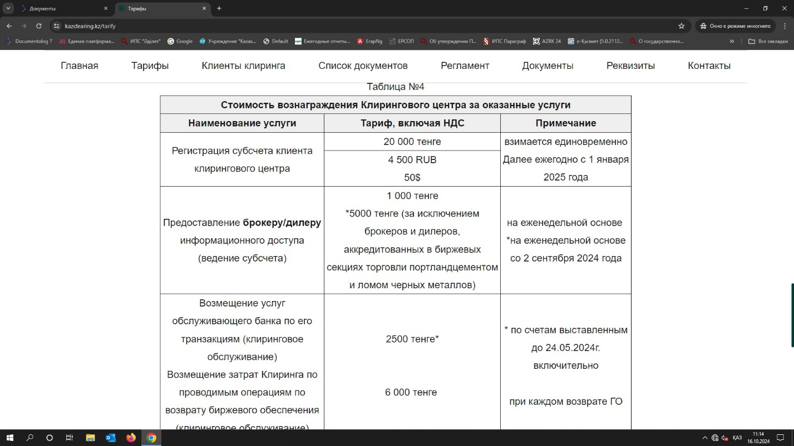

Обращаем внимание, что одними из базовых характеристик двойного встречного аукциона **в торговой системе товарной биржи** являются возможность выставления заявки участником только в размере свободных денежных средств (денежных средств, не заблокированных под заявки или сделки), а также контроля средств биржевого обеспечения (информация о свободных и заблокированных средствах).

В связи с чем, информирование участника торгов в электронной торговой системе товарной биржи об имеющихся денежных средствах предусмотрено действующим законодательством Республики Казахстан.

Необходимо отметить, что наличие клирингового центра товарной биржи, имеющего аппаратно-программный комплекс, обеспечивающий автоматизацию процесса клиринговой деятельности и соответствующий требованиям к аппаратно-программному комплексу клирингового центра товарной биржи является **обязательным требованием**, предъявляемым как **при выдаче лицензии на деятельность товарных бирж, так и на протяжении всего периода времени ее действительности.**

Из разъяснений уполномоченного органа в области регулирования торговой деятельности следует, что товарная биржа должна регламентировать взаимоотношение с клиринговым центром и в случае нарушений обязана расторгнуть договор с клиринговой организацией.

Статьей 6-1 Закона предусмотрено, что к основным задачам товарной биржи, в том числе относится развитие конкуренции на товарных рынках, а также развитие организованного рынка товаров.

Принимая во внимание вышеуказанное, упомянутые действия НККЦ сказываются на открытости и эффективности функционирования Товарной биржи, приводя к последствиям, негативно влияющим на развитие конкуренции на соответствующем товарном рынке.

На основании изложенного, руководствуясь статьей 27 Закона, Агентство РЕКОМЕНДУЕТ:

1. В течение десяти рабочих дней со дня, следующего за днем вручения данной рекомендации, Товарной бирже принять меры по:

- недопущению заключения членами Товарной биржи договоров с НККЦ о клиринговом обслуживании;

- недопущению истребования НККЦ документов от членов Товарной биржи;

- недопущению взимания НККЦ денежных средств за предоставление членам Товарной биржи информационного доступа (ведение субсчета).

2. Информацию об исполнении настоящей рекомендации направить в Агентство в установленный Законом срок.

3. В случае несогласия с нарушениями, указанными в рекомендации, Товарная биржа вправе направить в антимонопольный орган, направивший рекомендацию, возражение в течение пяти рабочих дней со дня, следующего за днем вручения рекомендации.

4. Неисполнение в установленный срок рекомендации об устранении нарушений, выявленных по результатам профилактического контроля без посещения субъекта (объекта) контроля, влечет назначение профилактического контроля с посещением субъекта (объекта) контроля путем включения в полугодовой список проведения профилактического контроля с посещением субъекта (объекта) контроля.

**Заместитель Председателя Е. Альжан**

Исп.: А. Тулеуов

74-33-11

**Согласовано**

16.10.2024 11:56 Байтлеу Бердібек Азатұлы

16.10.2024 11:58 Ортакбаева Асель Б

**Подписано**

16.10.2024 12:21 Альжан Ерлан Ибрагимулы

|  |  |
| --- | --- |
| **Тип документа** | Исходящий документ |
| **Номер и дата документа** | № 01-10/2826-И от 16.10.2024 г. |
| **Организация/отправитель** | АГЕНТСТВО ПО ЗАЩИТЕ И РАЗВИТИЮ КОНКУРЕНЦИИ РЕСПУБЛИКИ КАЗАХСТАН |
| **Получатель (-и)** | ДРУГИЕ |
| **Электронные цифровые подписи документа** | Согласовано: Байтлеу Бердібек Азатұлы  без ЭЦП  Время подписи: 16.10.2024 11:56 |
| Государственное учреждение "Агентство по защите и развитию конкуренции Республики Казахстан"  Согласовано: ОРТАКБАЕВА АСЕЛЬ  MIIRSAYJ...Vb/K2wEKn  Время подписи: 16.10.2024 11:58 |
| Государственное учреждение "Агентство по защите и развитию конкуренции Республики Казахстан"  Подписано: АЛЬЖАН ЕРЛАН  MIIRagYJ...DoEKlbg==  Время подписи: 16.10.2024 12:21 |
| Государственное учреждение "Агентство по защите и развитию конкуренции Республики Казахстан"  ЭЦП канцелярии: МУХАМЕДГАЛИЕВА САБИНА  MIISCgYJ...vGz0TXXk=  Время подписи: 16.10.2024 12:22 |

|  |  |
| --- | --- |
| [[QRCODE]] | Данный документ согласно пункту 1 статьи 7 ЗРК от 7 января 2003 года N370-II «Об электронном документе и электронной цифровой подписи», удостоверенный посредством электронной цифровой подписи лица, имеющего полномочия на его подписание, равнозначен подписанному документу на бумажном носителе. |